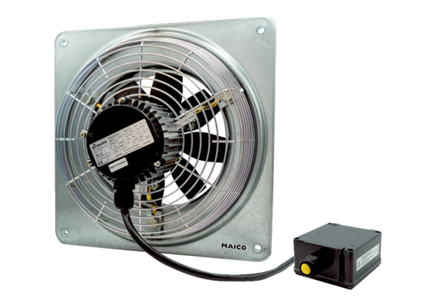Osiowy wentylator ścienny EZQ 20/4 E Ex eOpakowanie jednostkowe: 1 sztukaAsortyment: C
Numer artykułu: 0083.0850Producent: MAICO

